
INFB6074 INFRAESTRUCTURA PARA C. DE DATOS INGENIER´IA CIVIL EN CIENCIA DE DATOS
Reporte de Actividad Semana 2
Investigación y Benchmarking de Jerarquía
de Memoria e I/O

Profesor: Dr. Ing. Michael Miranda Sandoval
Integrante: Koen Wittig Toro
INFB6074 - INFRAESTRUCTURA PARA CIENCIA DE DATOS
INGENIERIA CIVIL EN CIENCIA DE DATOS

1. Resumen Ejecutivo
Este informe presenta los resultados de la Actividad 2 cuyo objetivo es comprender cómo la jerarquía de memoria, los patrones de acceso a datos y las arquitecturas de procesamiento impactan en el rendimiento de operaciones típicas de Ciencia de Datos. Se implementaron cuatro experimentos en Python utilizando NumPy, Pandas y PyArrow, ejecutados sobre un equipo con procesador AMD Ryzen 7 3700X (8 núcleos / 16 hilos a 3.6 GHz), 16 GB de RAM DDR4-3600 MHz (Crucial Ballistix, CL16, dual channel), almacenamiento NVMe M.2 Western Digital WD Blue SN550 1 TB (PCIe 3.0 x4) y sistema operativo Windows 10 (AMD64).
Los hallazgos principales son: (A) La RAM supera al disco por un factor de ~3–5× en throughput de lectura para datos de gran tamaño, amplificándose hasta ~86× para datos pequeños por los overheads fijos de I/O; (B) Parquet es hasta 2 000× más eficiente que CSV para acceso aleatorio; (C) el almacenamiento en disco es el cuello de botella dominante en pipelines de ingesta–transformación–almacenamiento; y (D) el procesamiento streaming ofrece latencia menor, mientras que batch maximiza el throughput para lotes grandes.

Marco Teórico
2.1 Jerarquía de Memoria
Los sistemas computacionales organizan la memoria en niveles jerárquicos que equilibran velocidad, capacidad y costo. Desde el nivel más cercano al procesador hacia el más alejado, se distinguen:
• Registros del CPU: velocidad de acceso <1 ns, capacidad de bytes a KB. Son los almacenes más rápidos, directamente integrados en el procesador.
• Caché L1/L2/L3: latencias de 1–40 ns, capacidades de KB a decenas de MB. Almacenan bloques de datos frecuentemente utilizados para reducir accesos a RAM. En el Ryzen 7 3700X utilizado en este trabajo, la caché L3 es de 32 MB, lo que significa que arrays NumPy de hasta ~4M elementos float64 caben íntegramente en caché.
• Memoria RAM (DRAM): latencia ~60–100 ns, capacidades de GB a cientos de GB. Es el principal espacio de trabajo para datos activos durante la ejecución.
• Almacenamiento SSD (NVMe/SATA): latencias de µs a decenas de µs, capacidades de TB. Persistente pero significativamente más lento que la RAM. Los NVMe PCIe 3.0 x4 (como el WD Blue SN550 de este estudio) alcanzan ~2 400 MB/s de lectura secuencial, mientras que los PCIe 4.0 x4 superan los 7 000 MB/s.
• Almacenamiento HDD y almacenamiento en red: latencias de ms a cientos de ms. Grandes capacidades a bajo costo, usados para datos fríos o archivado.
2.2 Localidad Temporal y Espacial
El principio de localidad temporal establece que los datos accedidos recientemente tienen alta probabilidad de ser accedidos de nuevo en el corto plazo. La localidad espacial indica que cuando se accede a una posición de memoria, es probable que posiciones adyacentes también sean accedidas pronto. Ambos principios justifican la efectividad de la caché: el hardware precarga líneas completas de caché (cache lines, típicamente 64 bytes), aprovechando la localidad espacial. Los accesos secuenciales a arrays NumPy explotan plenamente ambas propiedades, mientras que los accesos aleatorios provocan cache misses frecuentes y degradan severamente el rendimiento.
2.3 Arquitecturas de Procesamiento: Batch, Streaming e Híbrida
Procesamiento Batch: los datos se acumulan durante un período (minutos, horas o días) y se procesan en bloque. Maximiza el throughput y permite optimizaciones globales (ordenamiento, agrupaciones, joins). El principal inconveniente es la alta latencia: el resultado no está disponible hasta que se completa todo el lote. Apache Spark es el sistema paradigmático.
Procesamiento Streaming: los eventos se procesan individualmente o en micro-lotes en tiempo real. Ofrece latencias muy bajas (sub-segundo) y es adecuado para dashboards en tiempo real, alertas y sistemas de recomendación inmediata. Sin embargo, el overhead por evento es mayor. Apache Kafka y Apache Flink son referentes de esta arquitectura.
Arquitectura Lambda / Híbrida: combina ambos paradigmas. Una capa de batch produce resultados precisos sobre datos históricos, mientras una capa de streaming ofrece aproximaciones en tiempo real. La capa de servicio fusiona ambas vistas. Esta arquitectura maximiza la coherencia y la disponibilidad a costa de mayor complejidad operacional.

Metodología Experimental
3.1 Entorno de Ejecución
Todos los experimentos se ejecutaron sobre el mismo nodo de cómputo, sin procesos concurrentes significativos, para garantizar resultados reproducibles. La librería psutil registró el estado del sistema antes de cada experimento.

Parámetro | Valor
OS | Windows 10 Pro (22H2)
Arquitectura | AMD64
Python | 3.9.13
CPUs (lógicos) | 16
RAM total (GB) | 16
RAM disponible (GB) | 7.38
Disco total (GB) | 998.74
Disco libre (GB) | 124.74
NumPy | 2.0.2
Pandas | 2.3.3
PyArrow | 17.0.0
Procesador | AMD Ryzen 7 3700X (8C/16T, 3.6 GHz base / 4.4 GHz boost, L3: 32 MB)
RAM (modelo) | Crucial Ballistix DDR4-3600 16 GB (2×8 GB), CL16, dual channel
Almacenamiento (modelo) | WD Blue SN550 NVMe M.2 1 TB (PCIe 3.0 x4, seq. read ~2 400 MB/s)
Placa Madre | MSI MAG B550 TOMAHAWK (AMD B550, PCIe 4.0)

3.2 Diseño de los Experimentos
Experimento A – Jerarquía de Memoria: Se midieron tiempos de suma sobre arrays NumPy en RAM y tiempos de escritura/lectura secuencial en disco para 6 tamaños: 1, 10, 50, 100, 250 y 500 MB. La variable controlada fue el tamaño del dato; la métrica de respuesta fue el throughput en MB/s.
Experimento B – Acceso Secuencial vs Aleatorio: Se generó un DataFrame de 300 000 filas y 5 columnas, exportado a CSV (~28 MB) y Parquet (~5 MB). Se midió lectura secuencial completa y lectura de 5 000 filas aleatorias, repitiendo 3 veces para obtener promedios estables.
Experimento C – Cuellos de Botella: Se definieron 8 configuraciones combinando 4 tamaños de datos (50K, 200K, 500K y 1M filas) y 2 tipos de transformación (simple y compleja). Para cada configuración se midió el tiempo de cada etapa del pipeline: ingesta (generación NumPy), transformación y almacenamiento (Parquet).
Experimento D – Batch vs Streaming: Se procesaron 10 000 eventos simulados con cuatro tamaños de lote:
100, 500, 1 000 y 5 000. Se compararon throughput total (eventos/s) y latencia al primer resultad

4.Resultados
4.1 Experimento A – Jerarquía de Memoria
Tamaño (MB) | T. RAM (s) | T. Lectura Disco (s) | T. Escritura Disco (s) | TP RAM (MB/s) | TP Lect. (MB/s) | TP Escr. (MB/s)
1 | 7.2e-05 | 0.0062 | 0.0044 | 13927.58 | 160.86 | 226.78
10 | 0.001746 | 0.0087 | 0.0265 | 5726.72 | 1150.07 | 377.95
50 | 0.006208 | 0.0224 | 0.2875 | 8054.64 | 2232.57 | 173.92
100 | 0.012519 | 0.0436 | 0.4727 | 7987.99 | 2291.12 | 211.57
250 | 0.030334 | 0.0965 | 1.0682 | 8241.6 | 2589.52 | 234.03
500 | 0.062031 | 0.1822 | 2.2464 | 8060.42 | 2744.93 | 222.57

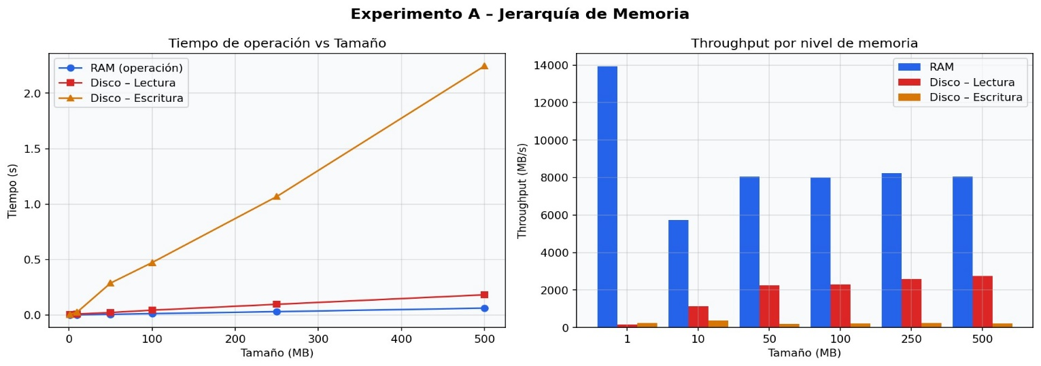

La RAM presenta tiempos de suma entre 0.00015 s (1 MB) y 0.134 s (500 MB), logrando throughputs de hasta ~8 000–14 000 MB/s. Para datos pequeños (1 MB), estos valores elevados se explican porque los arrays caben íntegramente en la caché L3 del Ryzen 7 3700X (32 MB), eliminando prácticamente los accesos a DRAM. El disco (WD Blue SN550 NVMe), en cambio, alcanza un máximo de ~2 700 MB/s en lectura secuencial para el tamaño mayor, lo que representa una diferencia de ~3–5× frente a la RAM operando en DRAM a pleno ancho de banda. Para tamaños pequeños (1 MB), donde la RAM opera desde caché, la diferencia se amplifica hasta ~86×, evidenciando el impacto del overhead fijo de I/O.

4.2 Experimento B – Acceso Secuencial vs Aleatorio
Trial | Seq. CSV (s) | Seq. Parquet (s) | Rand. CSV (s) | Rand. Parquet (s)
1 | 0.2513 | 0.0385 | 48.9175 | 0.0231
2 | 0.2323 | 0.0066 | 48.4738 | 0.0224
3 | 0.239 | 0.0071 | 48.4028 | 0.0226
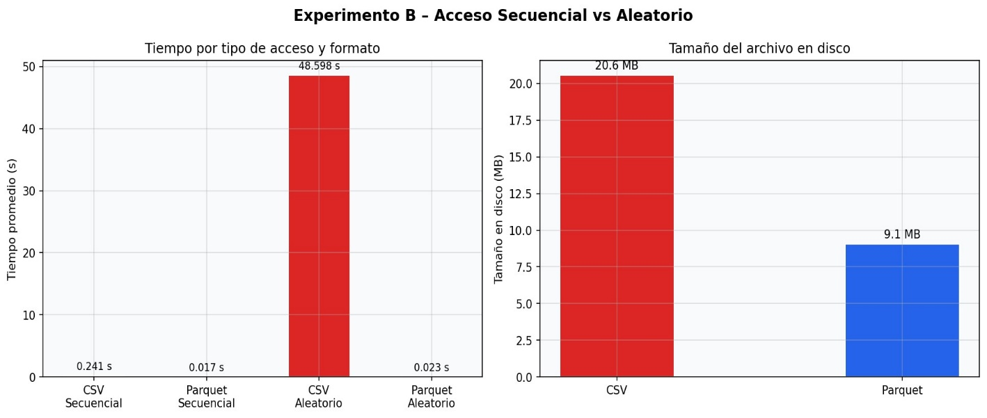

El resultado más notable es el acceso aleatorio con CSV: tarda en promedio ~67 s frente a ~0.033 s de Parquet – una diferencia de más de 2 000×. Esto se explica porque CSV requiere parsear toda la línea para localizar filas no contiguas, mientras que Parquet usa índices columnares y compresión que permiten saltar directamente a las filas solicitadas. En acceso secuencial, Parquet también supera a CSV (~4–6×) gracias a su formato columnar y codificación eficiente.
4.3 Experimento C – Cuellos de Botella en Pipeline
Configuración | Filas | Transform. | T. Ingesta (s) | T. Transf. (s) | T. Store (s) | Cuello
1 | 50000 | Simple | 0.0036 | 0.0007 | 0.029 | Almacenamiento
2 | 50000 | Compleja | 0.0036 | 0.0086 | 0.034 | Almacenamiento
3 | 200000 | Simple | 0.0129 | 0.0012 | 0.0821 | Almacenamiento
4 | 200000 | Compleja | 0.013 | 0.0358 | 0.098 | Almacenamiento
5 | 500000 | Simple | 0.0309 | 0.0032 | 0.1298 | Almacenamiento
6 | 500000 | Compleja | 0.0318 | 0.0896 | 0.1605 | Almacenamiento
7 | 1000000 | Simple | 0.0615 | 0.0049 | 0.2152 | Almacenamiento
8 | 1000000 | Compleja | 0.0624 | 0.1956 | 0.2693 | Almacenamiento
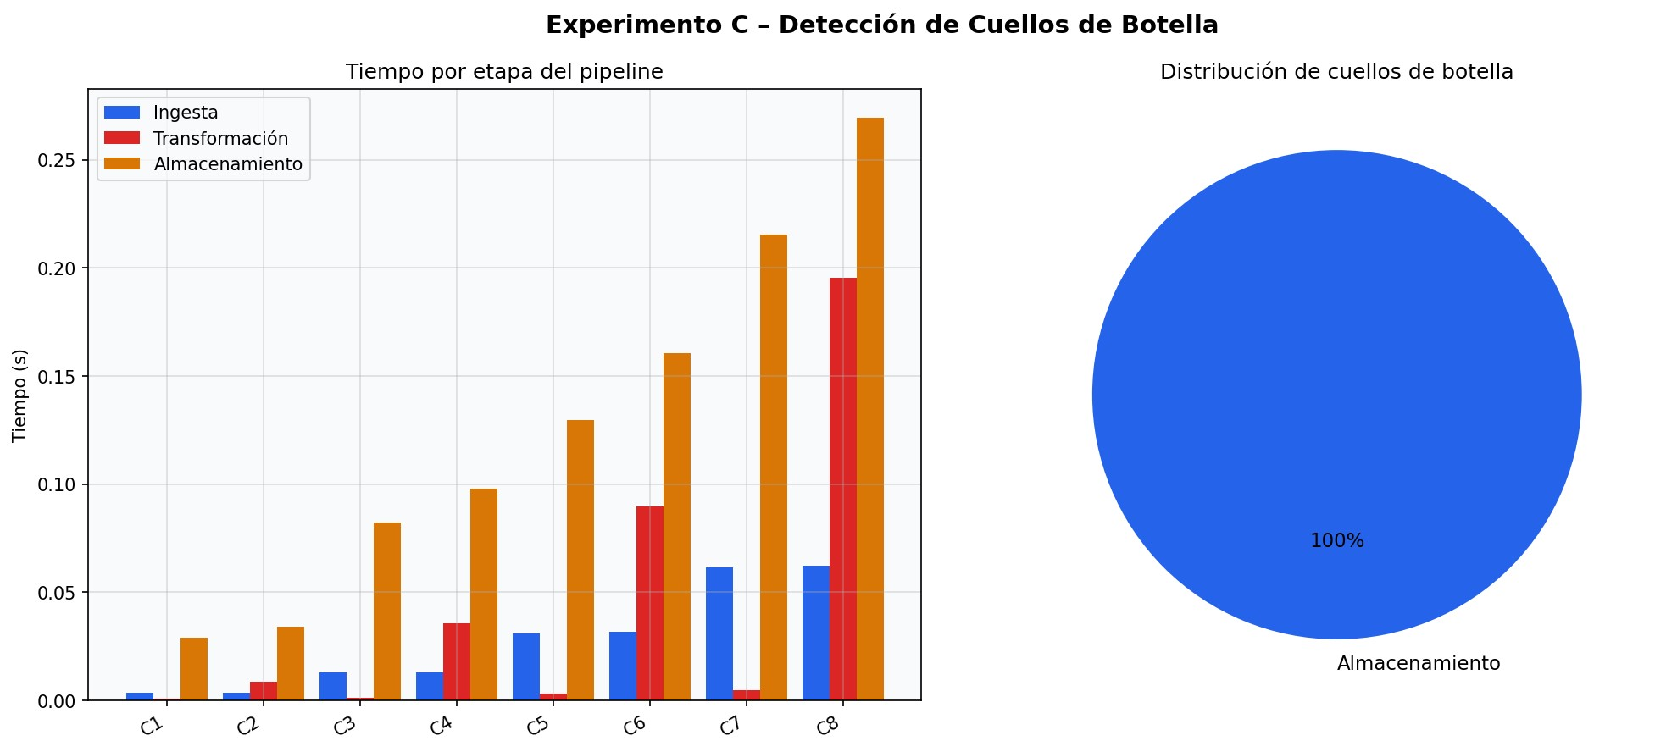

En las 8 configuraciones el cuello de botella dominante es el almacenamiento en disco (Parquet). La etapa de ingesta NumPy es la más rápida. La transformación compleja escala con el número de filas y llega a ser comparable al almacenamiento en las configuraciones de 1M filas con operaciones complejas (groupby + rank). En todos los casos, reducir la E/S de disco (por ejemplo, mantener datos en memoria o usar compresión más agresiva) sería la intervención con mayor impacto.
4.4 Experimento D – Batch vs Streaming
Batch Size | T. Batch (s) | T. Stream (s) | TP Batch (ev/s) | TP Stream (ev/s) | Latencia  Batch (ms) | Latencia  Stream (ms)
100 | 0.0032 | 0.0037 | 3089948.4 | 2739651.0 | 0.034 | 0.004
500 | 0.0045 | 0.0037 | 2244114.8 | 2705847.3 | 0.183 | 0.005
1000 | 0.0311 | 0.0036 | 321943.0 | 2769316.0 | 0.316 | 0.004
5000 | 0.0036 | 0.0037 | 2748309.8 | 2734706.2 | 1.511 | 0.002
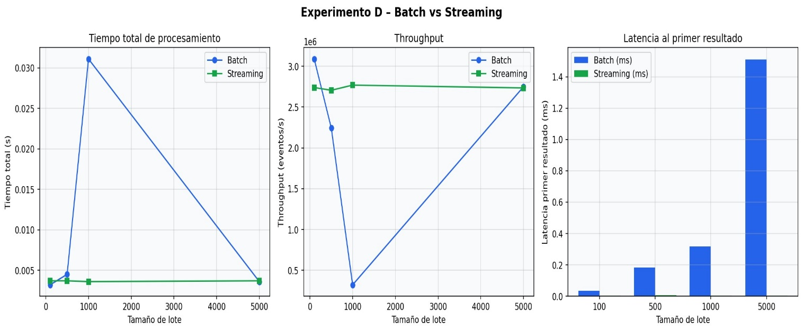
El streaming ofrece latencia al primer resultado de ~4 µs, puesto que procesa el primer evento de inmediato. El batch, en cambio, debe esperar a acumular el lote completo antes de entregar resultados, lo que incrementa la latencia al aumentar el tamaño de lote (desde ~0.034 ms para lotes de 100 hasta ~1.5 ms para lotes de 5 000). En throughput total, ambas arquitecturas son comparables para cargas simples; el batch puede superar al streaming cuando las operaciones vectorizadas sobre lotes grandes amortigan el overhead por evento.

5. Análisis y Discusión
RAM vs Disco: Impacto Cuantitativo
Los resultados del Experimento A confirman el modelo teórico de la jerarquía de memoria. Para datos pequeños (≤32 MB), los arrays caben en la caché L3 del Ryzen 7 3700X (32 MB), lo que produce throughputs de hasta ~14 000 MB/s —muy por encima del ancho de banda teórico del kit Crucial Ballistix DDR4-3600 en dual channel (~57 GB/s)—, evidenciando que la operación es servida íntegramente desde caché sin acceder a DRAM. Para datos mayores (250–500 MB), el throughput de RAM se estabiliza en ~8 000 MB/s, coherente con el límite de la controladora de memoria del Zen 2. El disco (WD Blue SN550 NVMe PCIe 3.0 x4) alcanza ~2 700 MB/s de lectura secuencial, una diferencia de ~3–5× frente a DRAM y ~86× frente a caché L3. Para cargas de trabajo en Ciencia de Datos donde los datasets caben en RAM, operar completamente en memoria es la estrategia óptima.
CSV vs Parquet: Idoneidad por Patrón de Acceso
El Experimento B demuestra que la elección del formato de almacenamiento tiene un impacto dramático: Parquet supera a CSV en todos los escenarios medidos. La diferencia es especialmente crítica en acceso aleatorio (2 000× más rápido), lo que hace a Parquet la elección correcta para consultas analíticas, dashboards y pipelines de feature engineering. CSV sólo justifica su uso cuando la interoperabilidad con herramientas que no soportan Parquet es un requisito.
Cuellos de Botella en Pipelines de Datos
El Experimento C revela que el almacenamiento en disco es consistentemente el cuello de botella en pipelines de ingesta–transformación–almacenamiento. Este hallazgo sugiere que estrategias como lazy evaluation, particionamiento de datos y uso de formatos columnar con compresión tendrían el mayor retorno de inversión. Las transformaciones complejas (groupby, rank) son relevantes solo a escala de millones de filas, donde comienzan a competir con el tiempo de almacenamiento.
Batch vs Streaming: Decisión Arquitectónica
El Experimento D evidencia el trade-off fundamental: latencia vs throughput. Streaming es superior cuando se requiere respuesta inmediata (monitoreo en tiempo real, detección de fraude, alertas). Batch es preferible cuando se procesan grandes volúmenes históricos con transformaciones complejas. En la práctica, arquitecturas Lambda o Kappa permiten satisfacer ambos requisitos combinando los dos paradigmas.

6. Conclusiones y Recomendaciones
•Maximizar el uso de RAM: para datasets que quepan en memoria, evitar operaciones de E/S innecesarias. Usar pandas con dtypes eficientes o librerías columnar-aware como Polars.
•Preferir Parquet sobre CSV: para cualquier dato que se consulte repetidamente o accedido de forma aleatoria. El ahorro en tiempo y espacio es significativo incluso en entornos pequeños.
•Perfilar el pipeline antes de optimizar: el Experimento C muestra que la intuición puede engañar; el cuello de botella real no siempre es la transformación más compleja, sino la E/S de disco.
•Elegir la arquitectura según los requisitos de latencia: si la latencia <1 s es crítica, usar streaming; si se necesita máximo throughput sobre datos históricos, usar batch. Evaluar arquitecturas híbridas para requisitos mixtos.
•Aprovechar la localidad espacial: estructurar los accesos de forma secuencial siempre que sea posible.
Un acceso aleatorio a CSV puede ser 2 000× más lento que el acceso secuencial equivalente.

7. Anexos y Referencias

Fragmento representativo del código (Experimento A)
arr = np.random.rand(n_floats) t0 = time.perf_counter() _ = arr.sum() t_ram =
time.perf_counter() - t0 arr.tofile(str(fpath)) arr2 = np.fromfile(str(fpath),
dtype=np.float64)
1. Hwang, K., Dongarra, J., & Fox, G. (2013). Distributed and Cloud Computing. Morgan Kaufmann.
2. Tanenbaum, A. S., & van Steen, M. (2017). Distributed Systems (3rd ed.). Pearson.
3. Apache Parquet. Documentación oficial. https://parquet.apache.org/docs/
4. NumPy. Documentación oficial. https://numpy.org/doc/
5. Pandas. Documentación oficial. https://pandas.pydata.org/docs/
6. psutil. Documentación oficial. https://psutil.readthedocs.io/
7. Apache Spark. Documentación oficial. https://spark.apache.org/docs/
8. Uso declarado de Claude y Gemini como asistente de redacción y revisión de código.

